**LAPORAN PENELITIAN**

**PERAN *COACHING* SEBAGAI MODERATOR PADA HUBUNGAN ANTARA PELATIHAN DAN PENERAPAN DI TEMPAT KERJA**

Oleh : Endah Nuraini,

Sekolah Tinggi Manajemen PPM

[nun@ppm-manajemen.ac.id](mailto:nun@ppm-manajemen.ac.id)

abstrack

Coaching merupakan suatu metode pengembangan karyawan yang banyak digunakan akhir akhir ini untuk berbagai tujuan, seperti meningkatkan kompetensi dalam bekerja, meningkatkan kemampuan mahasiswa yang sedang belajar serta meningkatkan efektivitas pelatihan di perusahaan. Belum banyak penelitian yang menggali tentang peran coaching pada efektivitas pelatihan, oleh karenanya penelitian ini bertujuan untuk mengetahui pengaruh pelatihan di kelas (*In Class Training*) terhadap penerapan hasil pelatihan (*Project Assigment*) dan mengetahui apakah coaching berperan sebagai moderator antara pelatihan di kelas (*In Class Training*) dengan penerapan hasil pelatihan (*Project Assigment*). Pendekatan utama dalam penelitian ini menggunakan pendekatan kuantitatif yaitu data yang digunakan berupa angka dan dianalisis secara kuatitatif. Data penelitian diambil dari hasil penilaian pada penyelenggataan pelatihan MDP. Jumlah data yang diperoleh pada penelitian ini sebanyak 131 peserta. Adapun analisis yang digunakan untuk pengolahan data adalah *Moderate Regression Analysis (MRA)*. Hasil analisa menggunakan MRA menunjukkan bahwa coaching berperan sebagai variable *Quasi moderator* artinya *coaching* bersama sama dengan *In Class Training* menghasilkan peningkatan kemampuan mengerjakan *project assignment* (PA) dengan lebih baik. Kemampuan mengerjakan *project assignment* meliputi kemampuan dan membuat laporan PA serta menjajikan dalam bentuk presentasi.

Keyword : Coaching, Moderate Regression Analysis (MRA), Pengembangan karyawan.

Coaching is an employee development method that is widely used lately for various purposes, such as increasing competence at work, increasing the ability of students who are learning and increasing the effectiveness of training in companies. Not many studies have explored the role of coaching in the effectiveness of training, therefore this study aims to determine the effect of in-class training on the implementation of training results (project assignment) and to find out whether coaching acts as a moderator between in-class training by implementing the training results (Project Assignment). The main approach in this study using a quantitative approach, namely the data used in the form of numbers and analyzed quantitatively. The research data was taken from the results of the assessment of the MDP training. The amount of data obtained in this study was 131 participants. The analysis used for data processing is Moderate Regression Analysis (MRA). The results of the analysis using MRA show that coaching acts as a moderator Quasi variable, meaning that coaching together with In Class Training results in an increase in the ability to do a better project assignment (PA). The ability to do project assignments includes the ability to make PA reports and make presentations.

Keyword : Coaching, Moderate Regression Analysis (MRA), Development of Employee

1. PENDAHULUAN
   1. Latar Belakang

Sumberdaya manusia merupakan modal terpenting dalam organisasi bisnis. Setiap organinisasi memerlukan sumber daya manusia yang bisa diandalkan untuk menggerakkan roda kegiatan dalam perusahaan. Perusahaan harus melakukan proses pengelolaan yang baik agar mampu memilih, mengembangkan serta memelihara sumber daya manusianya.

Menurut Dessler, 2013 proses pengelolaan sumber daya manusia meliputi tahap tahap conducting job analyses, perencanaan kebutuhan tenaga kerja, pemilihan calon karyawan, Pelatihan calon karyawan, pengelolaan gaji, penyediaan insentif, appraising kinerja, komunikasi, pelatihan dan pengembangan, pembentukan komitmen karyawan. Penelitian ini memfokuskan tentang pengembangan dan pelatihan karyawan dalam organisasi,

Dalam lingkungan yang selalu berubah, organisasi menghadapi berbagai tantangan seperti angkatan kerja terus berubah, kebutuhan dari pemberi kerja berubah sehingga sumber daya manusia harus selalu menyesuaikan. Pada masa sekarang kompetisi antar organisasi sangat ketat, persoalan inovasi menjadi penentu organisasi agar tetap bertahan dan berkembang. Sehubungan dengan hal tersebut SDM harus selalu dikembangkan selaras dengan pengembangan perusahaan. Ketika pemimpin dipromosikan ke level yang lebih tinggi, mereka menghadapi tantangan serius. Sehingga banyak yang gagal dalam mencapai tujuan (Martin 2015) atau kinerjanya tidak tercapai.

Pengembangan SDM dapat dilakukan dengan berbagai macam upaya seperti training, coaching dan mentoring. Khusus pengembangan dalam bidang manajerial, banyak organisasi yang menggunakan pendekatan melalui training dan coaching yang dikemas dalam disain training yang disebut dengan Program MDP.

Coaching adalah suatu bentuk pengembangan dimana coach (pelatih) mendukung coachee (pembelajar) untuk mencapai tujuan pribadi atau organisasi melalui arahan dan bimbingan.

Tujuan diselenggarakan program MDP untuk meningkatkan kemampuan manajerial bagi karyawan yang akan menduduki jabatan struktural (sebagai pemimpin). Untuk lebih menjamin tercapainya sasaran training maka tidak sekedar training dalam kelas namun juga dilengkapi dengan penerapan di tempat kerja. Dalam proses membantu para karyawan menerapkan konsep yang dipelajari dalam training, digunakan metode coaching.

Praktek penyelenggaraan coaching dilakukan untuk berbagai macam tujuan, seperti untuk membantu karyawan memahami menjalani pekerjaannya, karyawan memahami cara menerapkan konsep yang dipelajari, menyelesaikan masalah yang dihadapi dll. Pada kenyataannya coaching tidak selalu membawa hasil yang baik, banyak keluhan organisasi yang merasa sudah mengeluarkan banyak biaya dan meluangkan waktu untuk pelaksanaan coaching namun masih belum dapat menghasilkan peningkatan kemampuan SDM yang signifikan. Hasil penelitian Dian (2017) menujukkan pelaksanaan coaching tidak berpengaruh terhadap kemampuan menyelesaikan masalah karyawan.

1,2, Literature Review/ tinjauan pustaka

*Managerial coaching* adalah *one on one meeting* yang dipimpin oleh manajer untuk membantu karyawan dalam mengembangkan kompetensinya dan mencapai kinerja yang lebih tinggi dengan memberikan umpan balik yang terfokus, dorongan, dan meningkatkan kesadaran (Richardson, 2009). Menurut Mosca, Fazzari & Buzza 2010, *coaching* merupakan intervensi yang bertujuan untuk meningkatkan kinerja serta mengembangkan kompetensi tertentu. Sedangkan menurut Cummings dan Worley (2005), *coaching* adalah upaya meningkatan kemampuan individu untuk menetapkan dan mencapai tujuan, meningkatkan hubungan interpersonal, menangani konflik ataupun menunjukkan gaya kepemimpinan tertentu. Dari berbagai definisi tersebut di atas dapat disimpulkan bahwa *coaching* adalah suatu cara atau metode guna memperbaiki dan meningkatkan kemampuan karyawan baik kemampuan tehnikal, interpersonal maupun manajerial sehingga dapat mencapai sasaran kerjanya.

Menurut Utrilla at al. (2014) berdasarkan hasil penelitiannya didapatkan bahwa *coaching* merupakan metoda yang cukup penting yang dapat mendukung tidak hanya kinerja kerja pegawai, namun juga kin organisasi itu sendiri. McCracken and Heaton (2012) (dalam Utrilla at al., 2014) menyatakan pentingnya coaching bagi para pegawai dan juga organisasi dan dilihat sebagai instrument bagi pengembangan karir pegawai. *Coaching* dipandang sebagai suatu metode yang efektif guna merespon kebutuhan dan tuntutan tugas yang terus berubah dan semakin berkembang (Sherman & Freas, 2004) dan juga sangat efektif guna melakukan koreksi dan pengembangan kinerja bagi pekerja (Gravina & Siers, 2011).

Manfaat lain *coaching* tidak hanya digunakan di kegiatan manajerial tetapi juga dalam kegiatan kampus. Seperti yang disampaikan oleh Inggrid Le Roux, 2018, *coaching* membantu menyelesaikan masalah yang dihadapi para mahasiswa. *Coaching* manajerial berpengaruh terhadap perilaku karyawan dan kinerja penjualan, tetapi tidak ada efek moderasi yang ditemukan. Model pengukuran dan kausal menunjukkan invarian bagi karyawan, coaching manajerial akan memberikan kontribusi untuk kinerja karyawan. Claudio Pousa, Anne Mathieu, Carole Trépanier (2016).

Pada penelitian yang memfokuskan pada manajerial coaching yang dilakukan oleh Martina Buljac-Samardzic, Marianne van Woerkom (2014) menunjukkan bahwa coaching managerial kurang berpengaruh terhadap kinerja tim. Refleksi tim berperan sebagai moderator bukan mediator pada hubungan antara coaching manajerial dan kinerja tim.

Dalam penelitian sejauh yang diketahui, belum ada yang mengkaitkan antara coaching dan *in class training* dan penerapan pelatihan di tempat kerja. Bagaimana peran *coaching* terhadap hubungan antara pelatihan di kelas (*in Class Training)* terhadap proyek assignment apakah sebagai moderator atau mediator adalah malah yang akan dicari jawabnya pada penelitian ini.

* 1. Rumusan Masalah
* Apakah ada pengaruh pelatihan di kelas (*In Class Training*) terhadap penerapan hasil pelatihan (*Project Assigment*)
* Apakah coaching berperan sebagai moderator antara pelatihan di kelas (*In Class Training)* dengan penerapan hasil pelatihan (*Project Assigment*)
  1. Tujuan Penelitian
* Mengetahui pengaruh pelatihan di kelas (*In Class Training*) terhadap penerapan hasil pelatihan (*Project Assigment*)
* Mengetahui apakah coaching berperan sebagai moderator antara pelatihan di kelas (*In Class Training*) dengan penerapan hasil pelatihan (*Project Assigment*)
  1. Model penelitian

Z

X Y

Gambar 1: Model Penelitian

Dalam model penelitian tersebut terdapat 3 variabel yaitu In Class Training (X), Coaching (Z) dan Project Assigment (Y). Diskripsi operasional dari masing-masing variable diuraikan pada table 1 di bawah ini.

Table 1: Diskripsi Operasional

|  |  |  |  |
| --- | --- | --- | --- |
| No | Variabel | Indikator | Pengukuran |
| 1. | In Class Training (pelatihan di Kelas) sebagai variable X | Prestasi selama di dalam kelas yang meliputi penilaian test akhir dan partisipasi yang dilakukan oleh trainer | Penilaian menggunakan angka dengan range 0 sd 100. |
| 2. | Coaching sebagai variable Z | Penilaian oleh coach internal dan coach eksternal yang meliputi kesiapan saat coaching, kemampuan mendeteksi dan menganalisis masalah, kemampuan mengatasi masalah, keinginan berkontribusi untuk organisasi dan usaha untuk mencapai hasil. | Penilaian menggunakan angka dengan range 0 sd 100 |
| 3. | Project Assigment sebagai variable Y | Penilaian presentasi oleh atasan dan trainer/coach yang meliputi   1. Organisasi presentasi 2. Kejelasan penyajian 3. Tehnik dan gaya presentasi 4. Berkomunikasi dengan efektif 5. Kematangan sikap   Penilaian laporan oleh atasan dan trainer/coach yang meliputi   1. Dampak terhadap organisasi 2. Tingkat inovasi proyek 3. Analisis masalah 4. Implementability 5. Pencapaian hasil | Penilaian menggunakan angka dengan range 0 sd 100 |

1. METODOLOGI PENELITIAN

Pada bab ini akan diuraikan tentang metode penelitian, penentuan sampel data, prosedur pengumpulan data serta tehnik analisa data.

* 1. Metode Penelitian :

Pendekatan utama dalam penelitian ini menggunakan pendekatan kuantitatif yaitu data yang digunakan berupa angka dan dianalisis secara kuatitatif. Data penelitian diambil dari hasil penilaian pada penyelenggataan pelatihan MDP.

Pelatihan MDP dirancang untuk peningkatan kemampuan manajerial dengan sasaran agar peserta mampu menerapkan konsep yang dipelajari selama pelatihan di tempat kerja. Adapun rancangan pelatihan terdiri dari pelatihan di kelas (*in class training)*, *coaching* dan penerapan hasil pelatihan (*project assignment)*.

Dalam rancangan program MDP tersebut coaching ditujukan untuk membantu peserta dalam menerapkan konsep yang dipelajari di kelas pada pekerjaan sehari-hari. *Coaching* dilakukan sebanyak 2 kali pertemuan masing-masing 1 jam. Coaching dilakukan oleh coach internal yaitu atasan peserta pelatihan yang menguasai bisnis perusahaan dan coach eksternal yaitu pengajar atau instruktur yang menguasai sistematika PA. kedua coach mengarahkan agar peserta dapat menuliskan improvement di tempat kerjanya dengan menggunakan konsep yang dipelajari selama di kelas.

* 1. **Sampel**

Sampel yang digunakan dalam penelitian ini akan diambil secara purposive yaitu data yang memenuhi kriteria yang telah ditetapkan (Sakaran, 2010). kriteria untuk penetapan sample adalah pelatihan MDP yang bertujuan agar peserta mampu menerapkan hasil pelatihan dengan rancangan pelatihan tersiri atas pelatihan di kelas (in class training), coaching dan penerapan hasil pelatihan (project assignment). Jumlah sample untuk penelitian direncanakan mendapat data penilaian dari minimal 100 peserta.

* 1. **Prosedur pengumpulan data**

Obyek penelitian ini adalah pelatihan MDP yang diselenggarakan pada lembaga pelatihan untuk berbagai macam perusahaan. Hasil penilaian yang menunjukkan prestasi peserta yang mengikuti pelatihan tersebut diambil dan digunakan sebagai bahan analisis. Penilaian dilakukan kepada peserta pelatihan MDP yang meliputi penilaian selama mengikuti pelatihan di kelas, pada saat coaching dan pada saat Presentasi penerapan hasil pelatihan.

Untuk mendapatkan data tersebut, peneliti akan menghubungi pihak penyelenggara pelatihan dan meminta ijin dengan surat yang ditujukan kepada kepala divisi Jasa Pengembangan Organisasi, PPM-Manajemen.

* 1. **Tehnik analisis data**

Analisis yang digunakan untuk pengolahan data adalah *Moderate Regression Analysis (MRA)*. Variabel moderating adalah variable independen yang akan memperkuat atau memperlemah hubungan antara variable independen lainnya terhadap variable dependen.

Terdapat empat variasi model. Pertama, tidak berinteraksi dengan predictor (X) dan berhubungan dengan kriteria (Y). Model ini disebut *intervining,* ***mediating****, exogen, antesenden dan predictor.* Kedua, tidak berinteraksi dengan predictor (X) dan tidak berhubungan dengan kriteria (Y). Model ini merupakan error atau nilai residual dimana kuatnya hubungan antara Y dan X tergantung pada besarnya error yang disebut **moderator** (Homologizer). Ketiga, berinteraksi dengan predictor (X) dan berhubungan dengan kriteria (Y) disebut **moderator quasi** (quasi moderator). Dan yang terakhir, berinteraksi dengan predictor (X) dan tidak berhubungan dengan kriteria (Y) disebut **pure moderator**.

Metode pengujian variable moderator bertujuan untuk menguji apakah variable tersebut merupakan variable moderator. Metode yang digunakan adalah *Moderated Regression Analysis (MRA*). Metode MRA, menggunakan pendekatan analitik yang mempertahankan integritas sampel. MRA dengan satu variable predictor (X), maka aka nada 3 (tiga) persamaan regresi untuk menentukan jenis quasi atau pure variable moderator.

(01) Yi = α + Bi Xi + ϱ

(02) Yi = α + Bi Xi + B2 Zi +ϱ

(03) Yi = α + Bi Xi + B2 Zi + B3 Xi * Zi + ϱ

Jika persamaan (02) dan (03) tidak berbeda secara signifikan B1 02 =B1 03 dan B2 02 = B2 03 dimana B3 = 0 dan B2 # 0, maka Z bukanlah variable moderator tetapi sebagai **variable predictor**.Jika persamaan 01 dan 02 tidak berbeda, tetapi berbeda dengan persamaan 03 dimana B2 = 0 dan B3 # 0 maka variable Z adalah **pure moderator.** Jika persamaan 01, 02 dan 03 berbeda satu sama lain dimana B2 # B3 #0 maka variable Z merupakan variable **quasi moderator**. (Sharma S., 1981)

1. **HASIL DAN PEMBAHASAN**

Bagian ini menjelaskan tentang uji asumsi terhadap data yang dianalisa meliputi uji normalitas, Uji Heteroskedastisitas, dan Uji Multikolinearitas. Senlanjutnya menguraikan hasil analisa MRA untuk menguji hubungan antara In Class Training (ITC) dengan Project Assigment (PA), Coaching dengan PA dan ITC bersama Coaching dengan PA..

**3.1. Uji Asumsi**

3.1.1. Uji Normalitas

Menurut Imam Santoso (2015) tujuan dari uji normalitas adalah untuk mengetahui apakah data mengikuti atau mendekati distribusi normal atau tidak. Mengikuti distribusi normal artinya distribusi data berbentuk lonceng (bell shaped). Uji normalitas diperlukan karena untuk melakukan pengujian-pengujian variabel lainnya dengan mengasumsikan bahwa nilai residual mengikuti distribusi normal. Jika asumsi ini dilanggar maka uji statistik menjadi tidak valid dan statistik parametrik tidak dapat digunakan.” Dasar pengambilan untuk uji normalitas data adalah:

* Jika data menyebar pada garis diagonal dan mengikuti garis diagonal atau grafik histogramnya menunjukkan distribusi normal, maka model regresi memenuhi asumsi normalitas.
* Jika data menyebar jauh dari diagonal dan/atau tidak mengikuti arah garis diagonal atau grafik histogram tidak menunjukkan distribusi normal, maka model regresi tidak memenuhi asumsi normalitas.

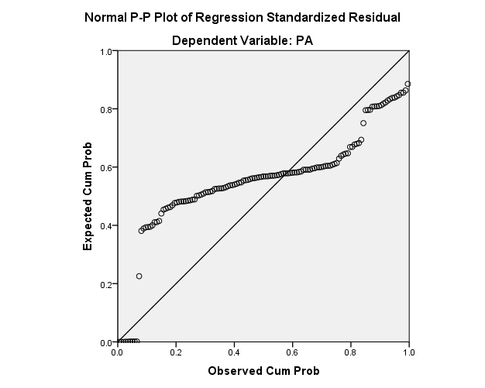

Gambar 2: Hasil uji normalitas. PP plot 1

Hasil pengolahan data kuantitatif menggunakan sofrware SPSS menunjukkan gambar 2 sbb: data menyebar pada garis diagonal dan mengikuti garis diagonal atau histogramnya menunjukkan distribusi normal yang artinya **model regresi memenuhi asumsi normalitas.**

Pada gambar 2 menunjukkan bahwa plot data berada agak jauh dari garis diagonal, hal tersebut diduga karena uji tersebut dilakukan secara bersamaan untuk data *ITC,* *Coaching* dan *Project Assigment* dimana pada uji regresi *ITC* tidak signifikan. Setelah data *ITC* dikeluarkan dihasilkan gambar 2 hasil uji normalitas PP Plot 2 yang menunjukkan penyebaran lebih mendekati garis diagonal atau histogramnya semakin menunjukkan distribusi normal.

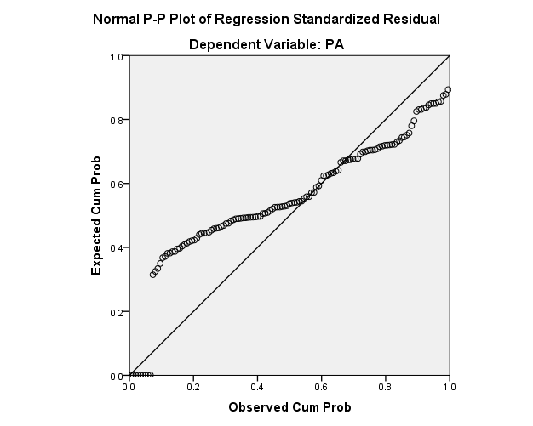

Gambar 3: Hasil Uji Multinormalitas PP Plot 2

3.1.2 Uji Heteroskedastisitas

Uji heteroskedastisitas menurut Santoso (2001) bertujuan untuk menguji apakah dalam sebuah model regresi terdapat ketidaksamaan varians dari residual dari suatu pengamatan ke pengamatan yang lain. Heteroskedatisitas terjadi jika varians dari residual pada suatu pengamatan ke pengamatan lain berbeda. Sebaliknya jika varians tetap maka disebut homoskedatisitas.

Model regresi yang baik tidak terjadi heteroskedastisitas. Uji heteroskedastisitas dalam penelitian ini adalah dengan metode menginterpertasikan grafik yang dihasilkan dari analisis menggunakan SPSS. Jika data tersebar di atas dan di bawah angka nol pada sumbu Y dan tidak membentuk pola yang jelas berarti tidak terjadi heteroskedasitas. Gambat 3 di atas menunjukkan bahwa data yang digunakan dalam penelitian ini tidak terjadi heteroskedasitas.

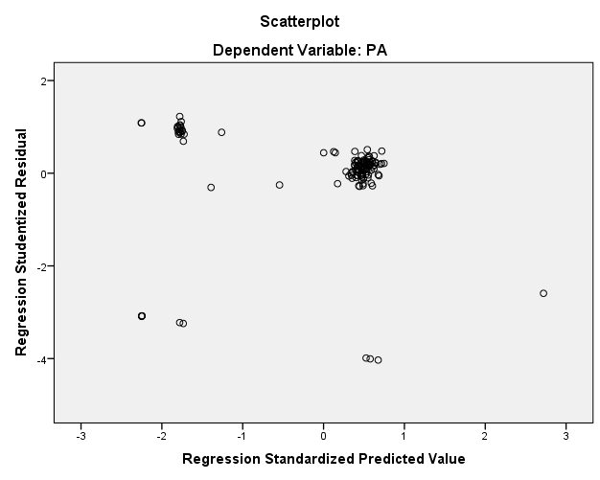

Gambar 4: Grafik Heteroskedasitas 1

Gambar 4 di atas menunjukkan bahwa data tersebar di atas dan di bawah garis yang ditarik dari titik nol dan tidak membentuk pola tertentu artinya **tidak terdapat heteroskedasitas**.

Pada gambar 4 menunjukkan bahwa plot data tersebar kurang merata, hal tersebut diduga karena uji tersebut dilakukan secara bersamaan untuk data *ITC, Coaching* dan *Project Assigment* dimana pada uji regresi ITC tidak signifikan. Setelah data ITC dikeluarkan dihasilkan gambar 5 hasil uji heteroskedasitas 2 yang menunjukkan penyebaran lebih luas yang menunjukkan semakin tidak terdapat heteroskedasitas.

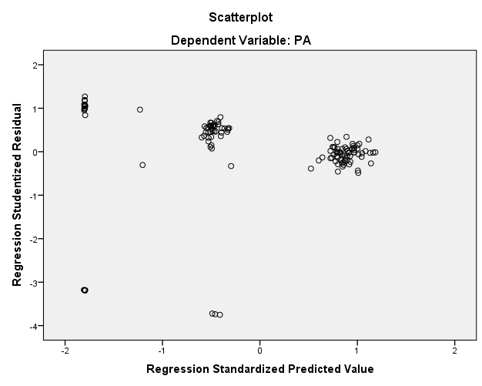

## Gambar 5: Grafik Heteroskedasitas 2

## 3.1.3. Uji Multikolinearitas

Uji multikolinieritas menurut Ghozali (2016) ditujukan untuk mengetahui ada tidaknya variabel independen yang memiliki korelasi atau kemiripan antar variabel independen dalam suatu model. Kemiripan antar variabel independen akan mengakibatkan korelasi yang sangat kuat. Analisis dengan model regresi yang baik seharusnya tidak terjadi multikolerasi antar variabel bebas. Untuk mengetahui apakah terdapat gejala multikolinearitas adalah dengan melihat nilai *Variance Inflation Factor* (VIF), yaitu sebagai berikut dasar pengambilan keputusannya:

* VIF > 10, maka terjadi multikolinearitas
* VIF < 10, maka tidak terjadi multikolinearitas
* Tolerance < 0,10, maka terjadi multikolinearitas
* Tolerance > 0,10, maka tidak terjadi multikolinearitas

Tabel 2: Hasil analisis multikolinearitas

|  |  |  |  |  |  |  |  |  |
| --- | --- | --- | --- | --- | --- | --- | --- | --- |
| **Coefficientsa** | | | | | | | | |
| Model | | Unstandardized Coefficients | | Standardized Coefficients | t | Sig. | Collinearity Statistics | |
| B | Std. Error | Beta | Tolerance | VIF |
| 1 | (Constant) | 674.919 | 40.661 |  | 16.598 | .000 |  |  |
| COACHING | .130 | .055 | .207 | 2.384 | .019 | .880 | 1.137 |
| ITCXC | 1.468E-008 | .000 | .261 | 3.003 | .003 | .880 | 1.137 |
| a. Dependent Variable: PA | | | | | | | | |

Hasil pengujian yang dilakukan menggunakan software SPSS menunjukkan hasil perhitungan VIF diperoleh angka 1,137 atau lebih kecil 10 artinya **tidak terjadi multikolinearitas**. Sedangkan perhitungan Toleransi diperoleh angkan 0,880 atau lebih besar dari 0,10 artinya **tidak terjadi multikolinearitas**

**3.2.** Moderated Regression Analysis (MRA)

Pengolahan data menggunakan MRA ini dilakukan dalam 3 tahap analisa regresi yaitu menguji hubungan antara In Class Training (ITC) dengan Project Assigment (PA), Coaching dengan PA dan ITC bersama Coaching dengan PA. Di bawah ini diuraikan hasil dari masing-masing analisa regresi.

3.2.1. **Hasil Analisa Regresi 1**

Hasil analisa regresi dari hubungan antara ITC dengan PA, ditunjukkan dalam table sbb:

Table 3: analisa regresi ITC terhadap PA

|  |  |  |  |  |  |  |
| --- | --- | --- | --- | --- | --- | --- |
| **ANOVAa** | | | | | | |
| Model | | Sum of Squares | df | Mean Square | F | Sig. |
| 1 | Regression | 70348.584 | 1 | 70348.584 | 1.669 | .199b |
| Residual | 5438012.393 | 129 | 42155.135 |  |  |
| Total | 5508360.977 | 130 |  |  |  |
| a. Dependent Variable: PA | | | | | | |
| b. Predictors: (Constant), ITC | | | | | | |

|  |  |  |  |  |  |  |
| --- | --- | --- | --- | --- | --- | --- |
| **Coefficientsa** | | | | | | |
| Model | | Unstandardized Coefficients | | Standardized Coefficients | t | Sig. |
| B | Std. Error | Beta |
| 1 | (Constant) | 799.937 | 28.950 |  | 27.632 | .000 |
| ITC | .035 | .027 | .113 | 1.292 | .199 |
| a. Dependent Variable: PA | | | | | | |

Dari table 2 menghasilkan persamaan sbb:

Y1 = α + 0,035 X1 + ϱ 🡪 (O1)

**3.2.2. Hasil Analisa Regresi 2**

Table 3: Analisa regresi ITC, Coaching terhadap PA

|  |  |  |  |  |  |  |
| --- | --- | --- | --- | --- | --- | --- |
| **ANOVAa** | | | | | | |
| Model | | Sum of Squares | df | Mean Square | F | Sig. |
| 1 | Regression | 591439.916 | 2 | 295719.958 | 7.698 | .001b |
| Residual | 4916921.061 | 128 | 38413.446 |  |  |
| Total | 5508360.977 | 130 |  |  |  |
| a. Dependent Variable: PA | | | | | | |
| b. Predictors: (Constant), COACHING, ITC | | | | | | |
|  | | | | | | |

|  |  |  |  |  |  |  |
| --- | --- | --- | --- | --- | --- | --- |
| **Coefficientsa** | | | | | | |
| Model | | Unstandardized Coefficients | | Standardized Coefficients | t | Sig. |
| B | Std. Error | Beta |
| 1 | (Constant) | 656.182 | 47.824 |  | 13.721 | .000 |
| ITC | .042 | .026 | .137 | 1.634 | .105 |
| COACHING | .194 | .053 | .308 | 3.683 | .000 |
| a. Dependent Variable: PA | | | | | | |

Dari table 2 menghasilkan persamaan sbb:

Y1 = α + 0,042 X1 + 0,194 Z1 + ϱ 🡪 (O2)

3.2.3. Hasil Analisa Regresi 3

Table 4: Analisa regresi ITC X Coacing terhadap PA

|  |  |  |  |  |  |  |
| --- | --- | --- | --- | --- | --- | --- |
| **ANOVAa** | | | | | | |
| Model | | Sum of Squares | df | Mean Square | F | Sig. |
| 1 | Regression | 819267.151 | 2 | 409633.575 | 11.182 | .000b |
| Residual | 4689093.827 | 128 | 36633.546 |  |  |
| Total | 5508360.977 | 130 |  |  |  |
| a. Dependent Variable: PA | | | | | | |
| b. Predictors: (Constant), ITCXC, COACHING | | | | | | |

|  |  |  |  |  |  |  |  |  |
| --- | --- | --- | --- | --- | --- | --- | --- | --- |
| **Coefficientsa** | | | | | | | | |
| Model | | Unstandardized Coefficients | | Standardized Coefficients | t | Sig. | Collinearity Statistics | |
| B | Std. Error | Beta | Tolerance | VIF |
| 1 | (Constant) | 674.919 | 40.661 |  | 16.598 | .000 |  |  |
| COACHING | .130 | .055 | .207 | 2.384 | .019 | .880 | 1.137 |
| ITCXC | 1.468E-008 | .000 | .261 | 3.003 | .003 | .880 | 1.137 |
| a. Dependent Variable: PA | | | | | | | | |

Dari table 4 menghasilkan persamaan sbb:

Y1 = α + 0,042 X1 + 0,194 Z1 + 0,008 X1* Z1 + ϱ 🡪 (O3)

Hasil pengujian variable moderator menggunakan metode MRA, menunjukkan terdapat tiga persamaan sebagai berikut:

1. Y1 = α + 0,035 X1 + ϱ
2. Y1 = α + 0,042 X1 + 0,194 Z1 + ϱ
3. Y1 = α + 0,042 X1 + 0,194 Z1 + 0,008 X1* Z1 + ϱ

Mengacu pada penjelasan analisis data: Jika persamaan (02) dan (03) tidak berbeda secara signifikan B1(02) =B1(03) dan B2(02) = B2(03) dimana B3 = 0 dan B2 # 0, maka Z bukanlah variable moderator tetapi sebagai **variable predictor**.

Dari persamaan (02) dan (03) menunjukkan berbeda secara signifikan B1 (02) = B1(03) = 0,042 dan B2(02) = B2(03) = 0,194 dimana B3 ≠ 0 dan B2≠ 0, maka Z bukan variable predictor melainkan **variable moderator** .

Sedangkan jika persamaan (01 dan 02) tidak berbeda, tetapi berbeda dengan persamaan (03) dimana B2 = 0 dan B3 # 0 maka variable Z adalah **pure moderator.**

Persamaan (01) menunjukkan persamaan dengan (02), tetapi berbeda dengan (03) dimana B2 ≠ 0 dan B3 = 0,004 maka Z bukan merupakan variable pure moderator.

Jika persamaan (01), (02) dan (03) berbeda satu sama lain dimana B2 # B3 #0 maka variable Z merupakan variable **quasi moderator**.

Persamaan (01), (02), dan (03) berbeda satu sama lain dimana B2 = 0.194, B3 = 0,008 atau B2 B3 0 ,aka variable Z merupakan **variable quasi moderator**.

Hasil analisa menggunakan MRA menunjukkan bahwa coaching berperan sebagai variable Quasi moderator pada hubungan antara ITC dengan PA.

*Coaching* yang dilakukan oleh trainer membantu peserta yang telah selesai mengikuti pelatihan dalam menerapkan apa yang telah dipelajari untuk diterapkan di tempat kerja. Sedangkan coaching yang dilakukan atasan ditempat kerja dapat mengarahkan peserta pelatihan untuk menentukan masalah yang relevan dan bermanfaat untuk perusahaan. Senada dengan definisi yang diungkapkan Richardson (2009) *Managerial coaching* adalah *one on one meeting* yang dipimpin oleh manajer untuk membantu karyawan dalam mengembangkan kompetensinya dan mencapai kinerja yang lebih tinggi dengan memberikan umpan balik yang terfokus, dorongan, dan meningkatkan kesadaran.

Pelatihan terbukti mampu menambah pengetahuan seseorang sehingga mempunyai alat analisis untuk mengidentifikasi dan menyelesaikan masalah yang terjadi di unit kerjanya. Hal inilah yang membuat proses coaching menjadi lebih mudah dan terarah sehingga PA selesai dengan hasil baik.

1. KESIMPULAN DAN SARAN

Penelitian ini ditujukan untuk mengetahui apakah coaching berperan sebagai moderator antara pelatihan di kelas (*In Class Training*) dengan penerapan hasil pelatihan (*Project Assigment*). Hasil analisa menggunakan MRA menunjukkan bahwa coaching berperan sebagai variable *Quasi moderator* artinya *coaching* bersama sama dengan *In Class Training* (pelatihan di kelas) akan menghasilkan peningkatan kemampuan mengerjakan project assignment (PA) dengan lebih baik yang meliputi kemampuan dan membuat laporan PA serta menjajikan dalam bentuk presentasi.

Dalam penelitian ini ditunjukkan bahwa hanya melakukan pelatihan di kelas saja, peserta pelatihan akan kesulitan dalam mengerjakan PA. Demikian juga peserta yang hanya menerima coaching tanpa didahului dengan pelatihan di kelas, akan menyulitkan proses coaching sehingga tidak dapat menghasilkan prestasi PA yang optimal. Pelatihan di kelas dan coaching akan saling melengkapi membentuk kemampuan menghasilkan PA lebah baik.

Untuk meningkatkan kemampuan peserta pelatihan dalam penerapan hasil pelatihan sebaiknya penyelenggara pelatihan perlu melengkapi dengan mengadakan coaching bagi peserta. Coaching sebaiknya dilakukan oleh trainer dan atasan langsung setelah peserta pelatihan selesai mengikuti pelatihan di kelas.

5. DAFTAR PUSTAKA

Claudio Pousa, Anne Mathieu, Carole Trépanier (2016), Managing frontline employee performance through coaching: does selling experience matter? International Journal of Bank Marketing Vol. 35 No. 2, 2017 pp. 220-240 © Emerald Publishing Limited 0265-2323 DOI 10.1108/IJBM-01-2016-0005

Cummings, T. G. & Worley, C. G. (2005). Organization development and change (9thed). Mason, OH: South-Western Cengage Learning.

Employee coaching and counseling program metode alternatif untuk optimalisasi human capital pada pegawai aparatur sipil negara (ASN)

Gravina & Siers, 2011

Ghozali, Imam. 2016. Aplikasi Analisis Multivariete Dengan Program IBM SPSS 23 (Edisi 8) Cetakan ke VIII. Semarang: Badan Penerbit

Jurnal Psikologi Pendidikan & Konseling Volume 3 Nomor 1 Juni 2017. Hal 61-73 p- ISSN: 2443-2202 e-ISSN: 2477-2518 Homepage: <http://ojs.unm.ac.id/index.php/JPPK>

Le Roux, I. (2018). Coaching as support for postgraduate students: A case study. SA Journal of Human Resource Management/SA Tydskrif vir Menslikehulpbronbestuur, 16(0), a939. https://doi.org/ 10.4102/sajhrm.v16i0.939

Martin, J.F. (2015). Ascending to the C-suite. New York: McKinsey & Company.

Martina Buljac-Samardzic, Marianne van Woerkom (2014) Can managers coach their teams too much? Journal of Manajerial Psychology Vol 30, No 3 2015 pp 280- 296

McCracken and Heaton (2012)

Mosca, J. B., Farrari, A., & Buzza, J. (2010). Coaching to win: A systemic approach to achieving productivity through coaching. Journal of Business & Economic Research, 8, (5), 115-130.

Rahmah, DDN, Pengaruh Pelatihan Coaching Terhadap Kemampuan Pemecahan Masalah Pada Supervisor Pt.X Kalimantan Timur, Jurnal Ilmiah Ilmu Terapan, Fakultas Psikologi UMM Malang.Vol. 05, No.02 Agustus 2017

Richardson, L. (2009), Sales Coaching: Making the Great Leap from Sales Manager to Sales Coach, 2nd ed., McGraw-Hill, New York.

Santoso, S. (2015), Menguasai Statistik Multivariat (1st Edition). PT Elex Media Komputindo, Jakarta.

Santosa, S. (2001), Buku Latihan SPSS Statistik Parametrik (2nd Edition), PT Elex Media Komputindo, Jakarta.

Sekaran, Uma & Bougie, Roger (2017), Research Method for Business A Skill Building Approach (6th Edition). United Kingdom: John Wiley & sons Ltd.

Sherman & Freas, 2004

Subhash sharma, richard m. Durand, and oded gur-arie (1981) Identification and Analysis of Moderator Variable·s, Journal of Marketing Research Vol. XVIII (August 1981), 291-300

Subhash Sharma, Richard M. Durand, And Oded Gur-Arie, Identification and Analysis of Moderator Variable·s, Journal Of Marketing Research, August 1981, Education Department American Marketing Association 250 S. Wacker Drive Chicago, Illinois 60606

Utrilla at al, 2014